3) методы, одновременно обеспечивающие увеличение как коэффициента вытеснения нефти из пористой среды, так и коэффициента охвата пласта воздействием (комплексные методы).
В сложившейся технико-экономической ситуации в разработке нефтяных месторождений в последнее время усилия ученых и производственников главным образом направлены на создание технологий, обеспечивающих улучшение конечной выработки запасов нефти за счет увеличения коэффициента охвата пласта воздействием. Несколько ослаблено внимание к развитию методов увеличения коэффициента вытеснения нефти из пористой среды. Для иллюстрации такого положения можно привести данные о распределении МУН, применяемых в НГДУ «Джалильнефть», где решению проблемы увеличения нефтеотдачи пластов уделяется большое внимание (табл. 2.1).
Как видно из таблицы, количество применяемых технологий по увеличению коэффициента вытеснения составляет всего 3,5 %, по увеличению коэффициента охвата - 79,1 %.
Таблица 2.1
Распределение МУН на месторождениях НГДУ «Джалильнефть» по данным 1996 г.
Показатель | Методы
Показатель | Всего | улучшении коэффициента вытеснения нефти |  | увеличении охвата пласта воздействием |  | комплексном воздействии на пласт
Показатель | Всего | количество | % | Количество | % | количество | %
Количество методов | 86 | 3 | 3,5 | 68 | 79,1 | 15 | 17,4

Не умаляя важности и перспективности методов увеличения охвата пластов заводнением, следует отметить, что такое положение объясняется дороговизной и недостатком имеющихся химических продуктов и сокращением исследовательских работ по получению новых химических реагентов, обеспечивающих наиболее полное решение проблемы увеличения нефтеотдачи пластов. Известно, что максимальное значение коэффициента вытеснения нефти из пористой среды водой в наиболее благоприятных условиях не превышает 70 - 75 %, а для слабопроницаемых пород, насыщенных высоковязкой нефтью, этот показатель оказывается намного меньше (45 - 50 %). В связи с этим имеет принципиальное значение стимулирование работ по улучшению нефтевытесняющих свойств воды или созданию новых технологий, основанных на комбинированном воздействии на пласт.

3. ПРИМЕНЕНИЕ СПС В НГДУ «ДЖАЛИЛЬНЕФТЬ».
3.1. УВЕЛИЧЕНИЕ НЕФТЕОТДАЧИ ПЛАСТОВ С ПРИМЕНЕНИЕМ СШИТЫХ ПОЛИМЕРНЫХ СИСТЕМ В НГДУ «ДЖАЛИЛЬНЕФТЬ».
Все отечественные и международные эксперты констатируют, что в условиях снижения мировых и внутренних цен на нефть добыча её для большинства нефтяных компаний убыточна. Отрасль превратилась в крупнейшего заемщика финансовых средств - как внутренних кредитов, так и внешних.
Положение усугубляется тем, что со вступлением большинства высокопродуктивных месторождений в поздние стадии разработки удельный вес малодебитных скважин в общем фонде нефтяных скважин становится преобладающим по мере истощения энергетических ресурсов залежей разрабатываемых месторождений при отрицательной динамике воспроизводства запасов.
Одной из очевидных возможностей снижения себестоимости нефти, повышения рентабельности и увеличения внутренних инвестиционных ресурсов для российских нефтяных компаний является повышение коэффициента извлечения нефти. Прогресс в этом вопросе связывают с внедрением хорошо зарекомендовавших себя высокоэффективных вторичных и третичных методов добычи нефти. Развитие новых технологий, с одной стороны, обеспечит максимальное нефтеизвлечение, а с другой - минимизирует отрицательные последствия экономических кризисов.
Среди большого многообразия таких технологий приоритетными в России являются физико-химические методы. Из них ведущую роль играют технологии на основе полимерных композиций, за счет применения которых добывается более 60 % нефти.
В НГДУ «Джалильнефть» применяются множество методов увеличения нефтеотдачи, но наиболее массовым и эффективным является заводнение с применение сшитых полимерных систем.
Технология направлена на повышение текущего и конечного значений коэффициента нефтеотдачи за счет выравнивания неоднородности продуктивного пласта, регулирования охвата пласта заводнением и перераспределения потоков в пластах, вследствие проникновения композиции вглубь пласта на значительные расстояния. Это приводит:
- к сдерживанию прорыва закачиваемых вод в добывающие скважины;
- к стабилизации либо снижению обводненности продукции окружающих добывающих скважин, гидродинамически связанных с нагнетательными скважинами;
- к вовлечению в разработку трудноизвлекаемых запасов нефти из зон с пониженной проницаемостью;
- к увеличению добычи нефти.

3.2. ГЕОЛОГО-ФИЗИЧЕСКИЕ ОСНОВЫ ТЕХНОЛОГИИ РЕГУЛИРОВАНИЯ ЗАВОДНЕНИЯ С ПОМОЩЬЮ СШИТЫХ

ПОЛИМЕРНЫХ СИСТЕМ

Многочисленные геофизические, гидродинамические, индикаторные и другие промысловые исследования указывают на то, что одним из важных факторов, влияющих на эффективность разработки нефтяных месторождений с использованием заводнения, является геологическая неоднородность продуктивного разреза.
Промысловые исследования показывают, что даже при незначительной неоднородности пласта по мощности или площади (вертикальная и зональная неоднородность), даже при наличии относительно маловязкой нефти, ускоренными темпами вырабатываются пропластки с повышенной проницаемостью в разрезе. При этом, как правило, менее проницаемые пропластки разрабатываются более медленными темпами или вовсе не вовлекаются в разработку, оставаясь, по существу, законсервированными на неопределенное время.
Методы математического и физического моделирования, а также широкие промысловые исследования, проведенные как в России (Самара, Москва, Уфа, Казань, Бугульма и др.), так и за рубежом (США, Франция, Канада, Англия, Венгрия и др.) позволили установить возможность повышения эффективности разработки залежей при заводнении с помощью малообъемных оторочек водоизолирующих реагентов, закачиваемых в нагнетательные скважины и (или) добывающие скважины.
Сущность предлагаемой для реализации технологии сводится к следующему. В результате тампонирования наиболее проницаемых пропластков продуктивного разреза происходит снижение расхода воды по промытым высокопроницаемым слоям с аномально высоким темпом выработки запасов, уменьшение дебита жидкости и повышение депрессий на пласт в добывающих скважинах. В результате, за счет увеличения градиента давления между зоной нагнетания и зоной отбора и изменения направления фильтрационных потоков в пласте в процесс активной выработки запасов вовлекаются нефтенасыщенные пропластки пониженной проницаемости и обводненности ранее не охваченные или слабо охваченные заводнением.

3.3. ОБЛАСТЬ ЭФФЕКТИВНОГО ПРИМЕНЕНИЯ ТЕХНОЛОГИИ

1. Залежи продуктивных пластов, представленные коллекторами любого типа, проницаемость в диапазоне 0,02 - 2 мкм².
2.Залежи с фонтанным, механизированным, газлифтным фондом.
3. Залежи, заводняемые пресной, пластовой, подтоварной водой.
4. Температура прискважинной зоны не должна превышать 80 °С.
5. Химический состав и минерализация закачиваемых вод существенно влияют на эффективность применения СПС для регулирования заводнения, поэтому для получения оптимального эффекта перед проведением работ необходимо правильно подобрать рецептуру химреагентов.

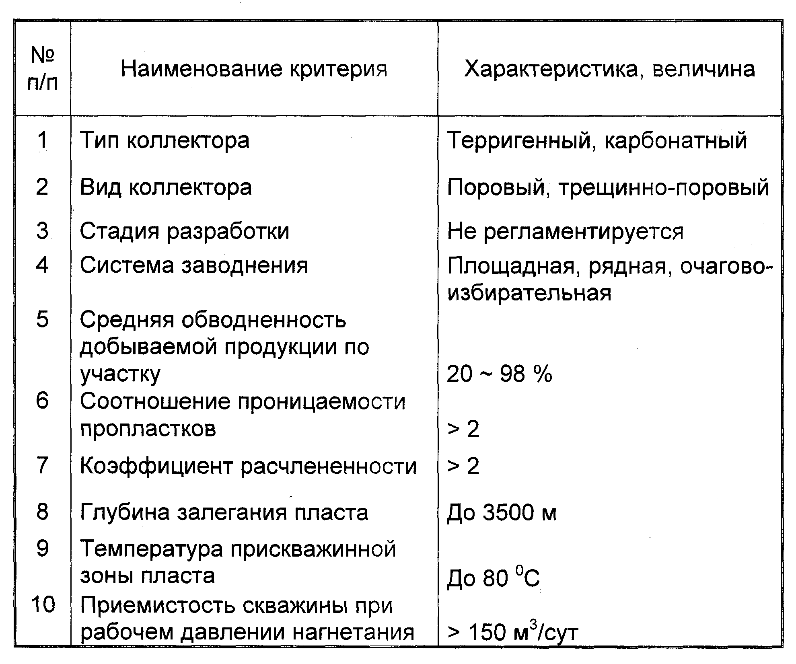
Геолого-физические критерии эффективного применения технологии СПС представлены в таблице 3.1.

3.4. ПРИМЕНЯЕМЫЕ ХИМРЕАГЕНТЫ И СОСТАВ КОМПОЗИЦИЙ СПС

С целью эффективного использования полимеров, разработаны и предлагаются две технологии:
1 технология - в состав композиции входят водо-растворимые полиакриламидные полимеры, сшиватель и растворитель (вода);
2 технология - в состав композиции входят водо-растворимый полимер, частично сшитый набухающий, но не растворимый в воде полимер, сшиватель и растворитель (вода).
Композиции растворимый полимер-сшиватель используются для обработки пластов, характеризующихся проницаемостями 0,02-2,0 мкм². Композиции, содержащие нерастворимый сильно набухающий полимер, предназначены для обработки пластов, содержащих высоко проводящие каналы (высокопроницаемые пропластки, трещинноватые зоны пласта - "супер-коллектор").
Для получения сшитых полимеров с требуемыми свойствами необходим выбор самого полимера, сшивателя, подбор их композиций с учетом состава закачиваемых вод.
В таблице 3.2 даны технические требования к композициям сшитых полимерных систем по 1 технологии, устанавливающие допустимые диапазоны варьирования молекулярных характеристик полимеров, времени растворения, стабильности и фильтрационных свойств гелей.
Для регулирования распределения потоков в сильно неоднородных высокопроницаемых пластах необходимо использовать полимеры, обладающие возможностью эффективно снижать расход воды в высокопроницаемых пропластках (2 технология).
Такие полимеры содержат наряду с растворимой компонентой, нерастворимый сильно набухающий в воде полимер с добавлением или без добавления сшивателя. Требования к составу таких композиций представлены в таблице 3.2.

Таблица 3.2.
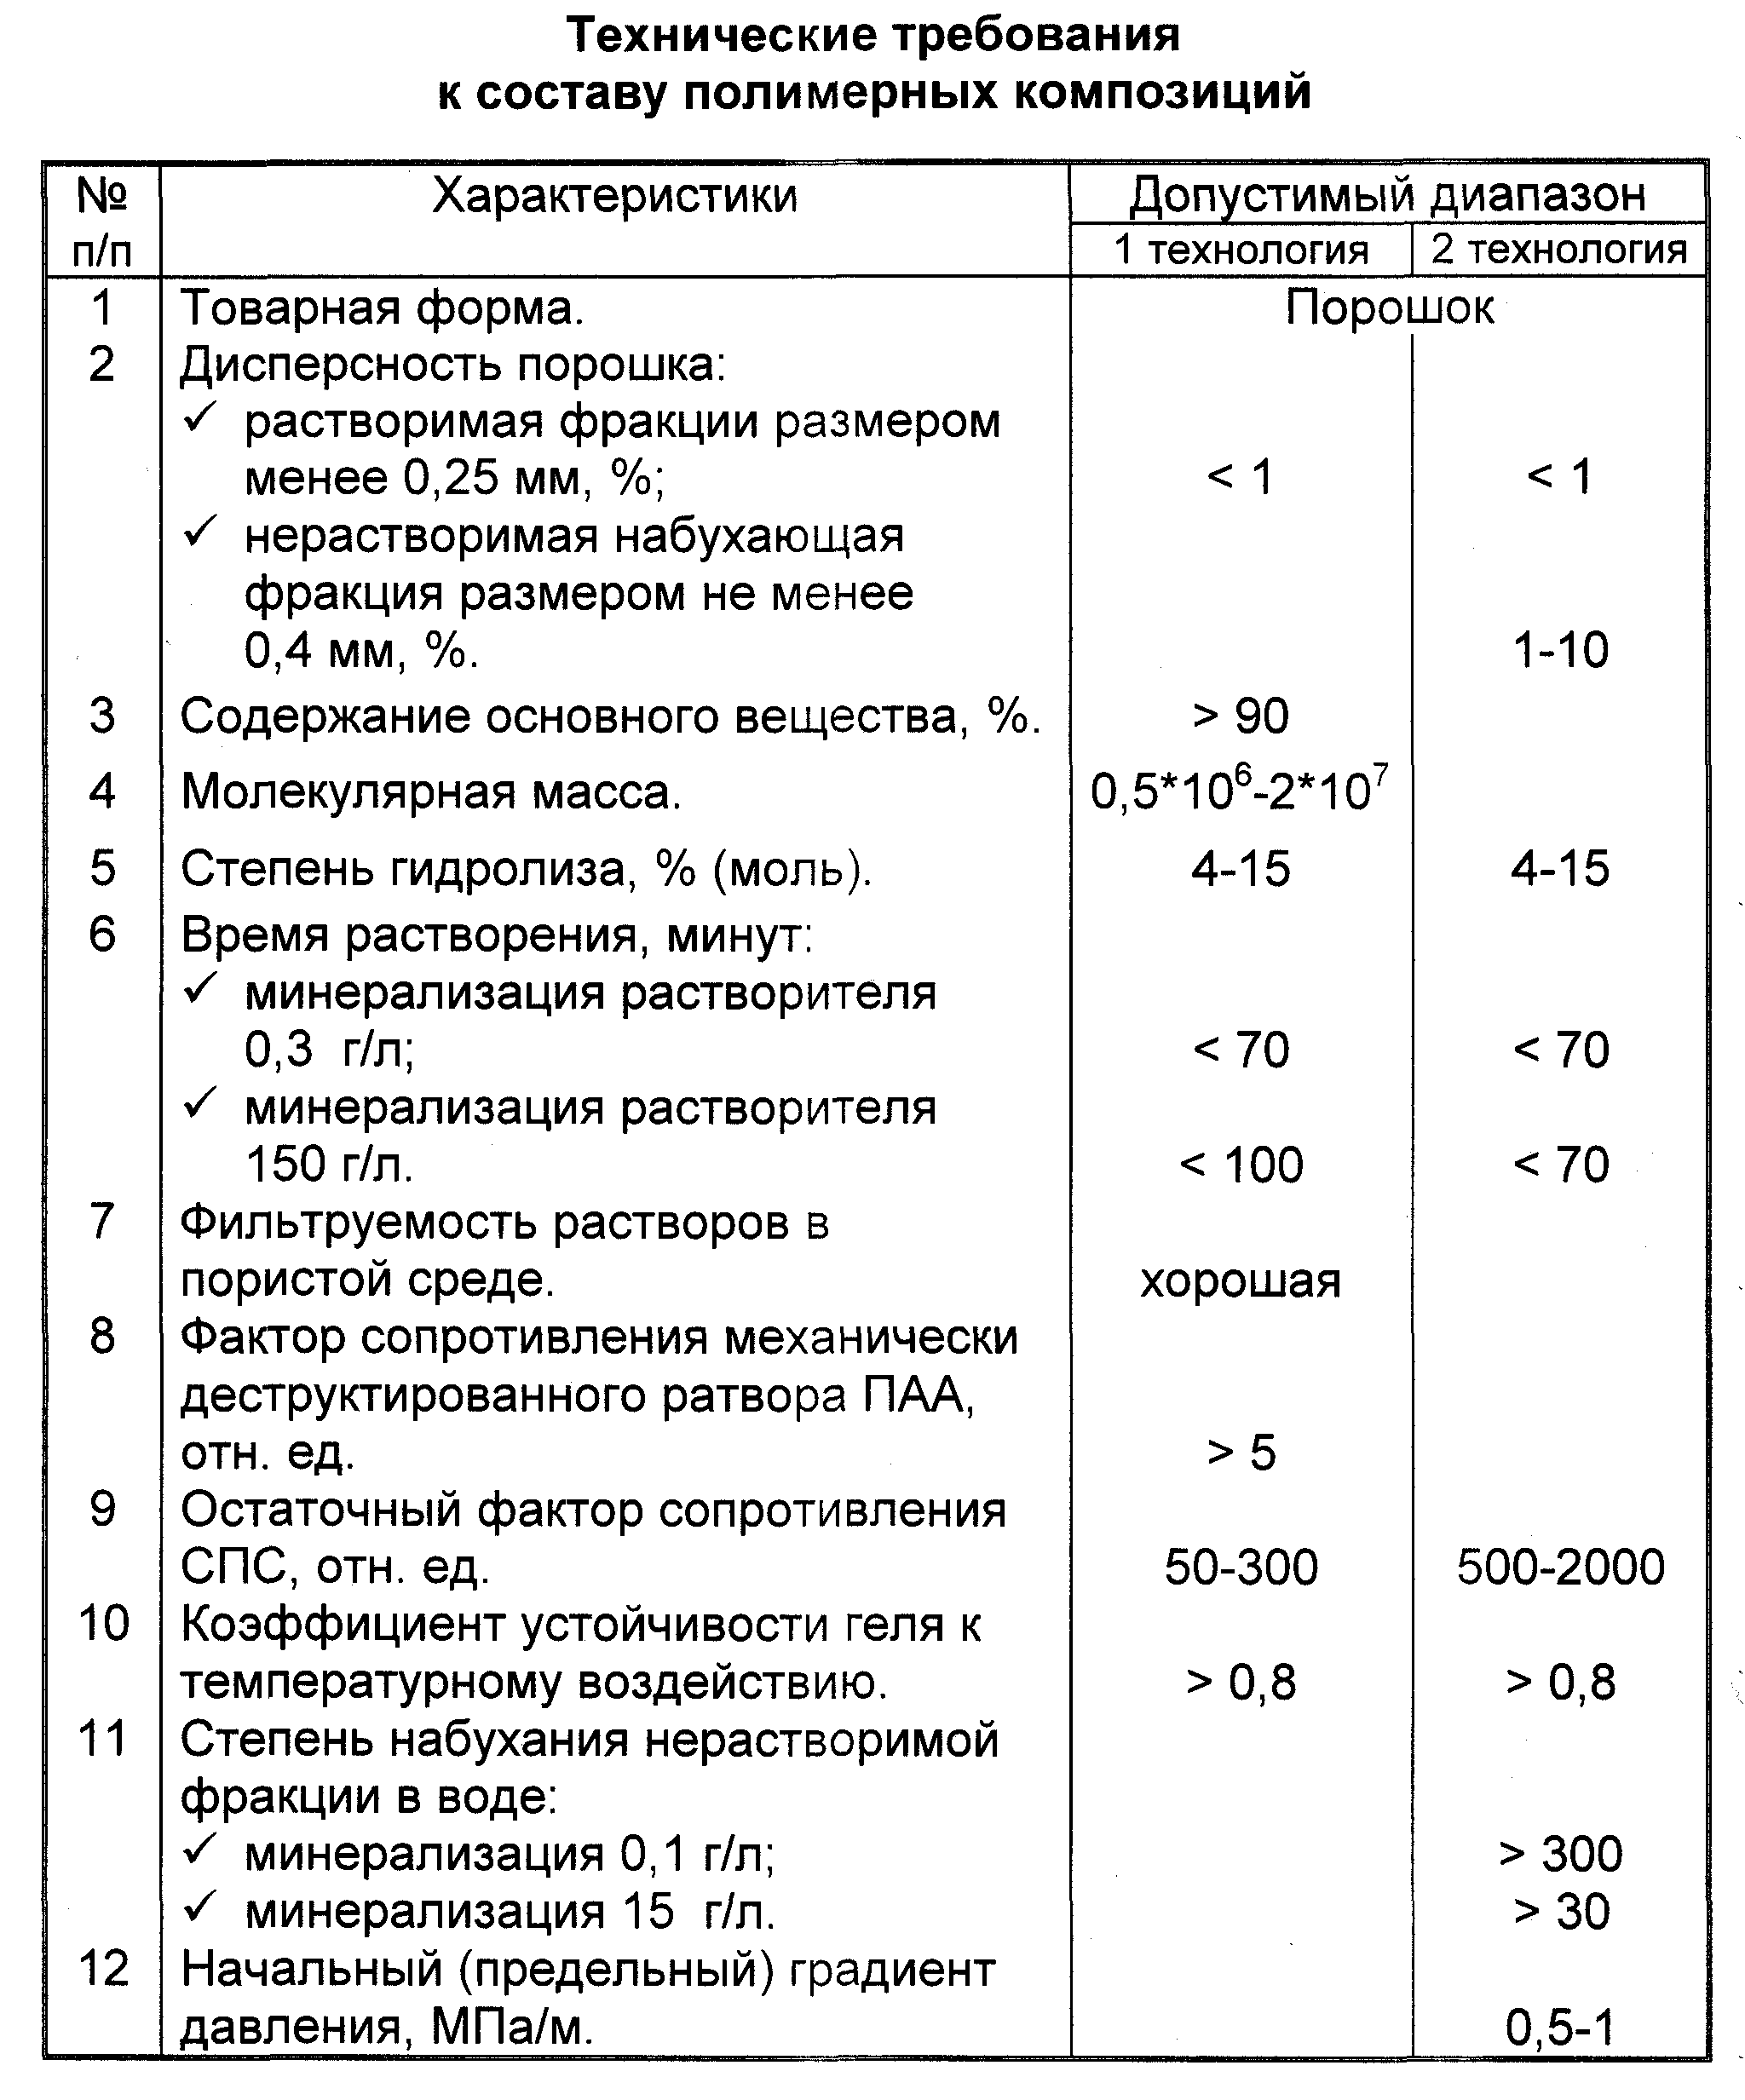

3.5. РАСЧЕТ СОСТАВА И ОБЪЕМА ЗАКАЧИВАЕМЫХ КОМПОЗИЦИЙ

Расчеты состава и объема композиции проводятся с помощью "Программы расчета объема закачки и состава композиции на основе полиакриламида и ацетата хрома".
Исходные данные для расчетов представлены в таблице 3.3, а результаты расчета в таблице 3.4 (по геолого-промысловой информации скв. №1919 Сабанчинского месторождения бобриковской залежи ОАО "Татнефть").

Таблица 3.3.

Исходные данные для расчета объема закачки и состава композиции на основе полиакриламида и сшивателя.

№ п/п | Параметр | Исходные данные
1 | Приемистость скважины до воздействия,
 | м /сут | 200
2 | Давление закачки воды, МПа | 4,5
3 | Эффективная нефтенасыщенная
 | толщина пласта, м | 6,6
4 | Коэффициент вариации проницаемости | 0,8
5 | Средняя обводненность продукции для
 | участка окружающих добывающих
 | скважин, % | 60
6 | Температура закачиваемой воды
 | (композиции СПС), °С | 20
7 | Текущая пластовая температура в
 | прискважинной зоне, °С | 25
8 | Суточная производительность установки
 | по закачке композиции СПС в пласт,
 | м³/сут | 190

Таблица 3.4.

Рекомендуемые объемы закачки и состав композиции

№ п/п | Параметр | Рассчитанная величина
№ п/п | Параметр | 1 технология | 2 технология
1 | Объем закачки, м³:
 | - 1 цикл; | 638,7 | 635,2
 | - 2 цикл; | 299,1 | 25,0
 | - 3 цикл. | 25,0
2 | Концентрация полимера в
 | композиции, % масс:
 | - 1 цикл; | 0,250 | 0,250
 | - 2 цикл; | 0,364 | 0,700
 | - 3 цикл. | 0,700
3 | Концентрация сшивателя,
 | % масс:
 | - 1 цикл; | 0,025 | 0,025
 | - 2 цикл; | 0,036 | 0,050
 | - 3 цикл. | 0,050
4 | Общий объем закачки, м³. | 962,8 | 660,2
5 | Время закачки композиции, сут. | 5,1 | 3,5

3.6. ТЕХНИКА ДЛЯ ОСУЩЕСТВЛЕНИЯ ТЕХНОЛОГИЧЕСКОГО ПРОЦЕССА

При осуществлении технологического процесса по приготовлению и закачке СПС применяется следующее оборудование:
- комплект оборудования для обвязки арматуры скважины;
- передвижная установка УДР-32М;
- насосный агрегат типа ЦА-320 (для определения приемистости скважины перед проведением закачки СПС).
Установка УДР-32М предназначена для приготовления и закачки
на устье скважины пульпы, содержащей растворенный полимер, частицы набухшего не растворенного полимера и сшиватель.
Для того чтобы полимер полностью растворился, глубина залегания продуктивного пласта должна быть не менее 700 м.
Техническая характеристика установки УДР-32М показана в таблице 6.
Комплект оборудования для обвязки арматуры скважины и водовода с установкой представлен в таблице 3.5.

Таблица 3.5. Технические характеристики установки УДР - 32М

Производительность насоса высокого давления |  | Максимальное давление закачки, атм. | Производительность дозировочных устройств |  | Обеспечиваемый диапазон концентраций реагента, кг/м³
 |  | Максимальное давление закачки, атм. | Шнековый дозатор порошка полимера, кг/час | Дозировочный насос подачи раствора сшивателя, м³/час
м³/час | м³/час | Максимальное давление закачки, атм. | Шнековый дозатор порошка полимера, кг/час | Дозировочный насос подачи раствора сшивателя, м³/час | Полимер | Сшиватель
7,9-12,9 | 190-310 | 170 | 19,3-117 | 0,0068-0,045 | 1 -20 | 1*10-³~10-²

Таблица 3.6.
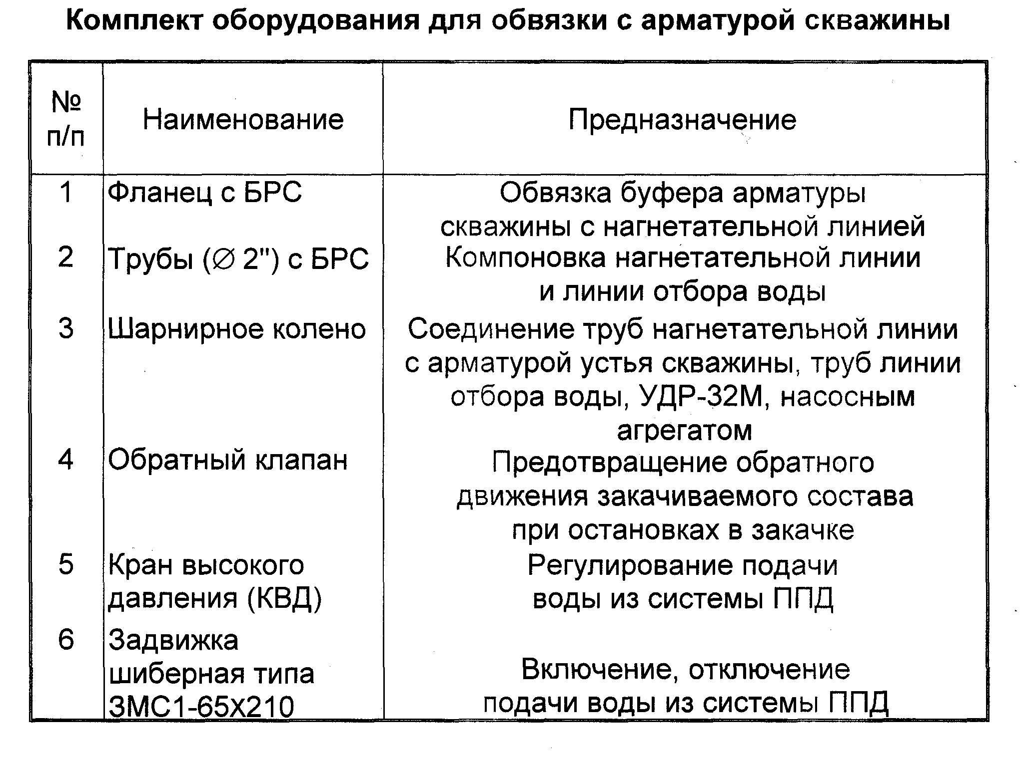
3.7. ТЕХНОЛОГИЯ ПРОВЕДЕНИЯ ПРОЦЕССА И КОНТРОЛЬ ЕЁ РЕАЛИЗАЦИИ НА СКВАЖИНЕ

Реализация технологии воздействия на пласт или призабойную зону скважин предполагает следующую схему осуществления закачки:
- определение приемистости скважины;
- проведение комплекса лабораторных исследований реагентов, используемых для приготовления композиций;
- приготовление и закачка в пласт составов композиций;
- остановка скважины на период гелеобразования;
- определение приемистости скважины;
- запуск скважины под нагнетание.
Перед закачкой композиции в пласт необходимо произвести калибровку дозировочных узлов передвижной установки УДР - 32М, включающую калибровку шнекового дозатора ПАА и дозировочного насоса ацетата хрома.
В процессе закачки необходимо соблюдение следующих условий:
- непрерывная закачка всего запланированного объема композиции.
- не допускаются остановки скважин на период смены бригад.
- не допускается проведение замеров приемистости скважин по воде в период закачки запланированного объема композиции.
В случае длительной остановки закачки по техническим причинам - поломка установки, отсутствие воды на водоводе системы ППД, отсутствие электроэнергии технологическими службами по согласованию с заказчиком принимается решение либо о продолжении закачки, либо о повторении всего комплекса работ с начала.
Прекращение закачки необходимо при превышении предельно допустимого давления.
После завершения закачки и остановки скважины на время гелеобразования скважина переводится под нагнетание воды и после выхода ее на установившийся режим проводится замер приемистости.
Контроль за проведением технологического процесса на скважине осуществляется супервайзером, а в его отсутствие - мастером бригады ПНП и заключается в соблюдении расчетных величин объема композиции СПС и концентрации реагентов (расход реагентов), а так же в выполнении вышеперечисленных технологических требований.

3.8. МЕТОДЫ РАЗРУШЕНИЯ СПС.
При применении сшитых полимеров могут возникнуть ситуации, в которых необходимо разрушать гель, образовавшийся в пласте, трубах, на забое и т.д.
В случае, когда осуществляется закачка СПС в недостаточно изученные пласты возможно аномально сильное снижение приемистости скважины.
При возникновении данной ситуации возникает необходимость в применении технологий и реагентов, разрушающих гель.
Гели на основе полиакриламидов и солей Сr⁺3 (трехвалентного хрома) представляют собой полимерные цепи, соединенные ионами Сr⁺ в единую сетку, удерживающую воду.
Разрушить такие гели можно либо путем разрыва связей через Сr⁺3, либо деструкцией полимерных цепей.
Объединение полимерных цепей через Сr⁺3 обусловлено образованием комплексов между карбоксилатными группами полимера (-СОО-) и ионами хрома. Эти связи могут быть разорваны путем замещения Сr⁺3 на протон (Н⁺) при добавлении неорганической кислоты (HCI, H2SO4). Содержание кислоты должно обеспечивать снижение рН раствора до рН ~ 2. При этом следует учитывать разбавление раствора кислоты при ее проникновении в гель.
Кислота проникает в гель в основном за счет диффузии. Поэтому гель в контакте с кислотой должен выдерживаться не менее 2 суток для достаточно глубокого разрушения его структуры.
Деструкция полимерных цепей происходит в результате разрыва связей С-С за счет образования свободных радикалов, например, при введении в гель сильных окислителей.
В качестве окислителей могут быть использованы бихромат натрия (калия), перманганат калия, различные перекисные соединения.
Эффективным реагентом для разрушения полимерных цепей в водных растворах является гипохлорит натрия - NaCIO.
В водных растворах NaCIO разлагаются по схеме:
NaCIO --> NaCI + О°
Образующиеся при этом свободные радикалы О° атакуют полимерную цепь с разрушением связи С-С.
Реакция деструкции является реакцией обратной по отношению к реакции полимеризации. Она протекает по механизму цепных реакций с нарастанием скорости.
Поэтому использование для разрушения геля сильных окислителей является более эффективным по сравнению с применением кислот.
Гипохлорит натрия в промышленности выпускается в виде водного раствора с содержанием 12% (по активному хлору).
Для разрушения геля требуется закачка исходного продукта в объеме примерно 1/2 от объема геля и выдержка в контакте с гелем в течении одних суток. В случае, если эффект от разрушения недостаточно для требуемого уровня восстановления фильтрации жидкости обработку повторяют.
После каждой обработки осуществляется промывка скважины и продавка разрушенного геля в глубь пласта путем закачки воды.
Промывка скважины может быть методом борьбы с закупоркой гелем труб и другого подземного оборудования. В этом случае промывка должна осуществляться с выносом разрушенного геля на поверхность. Утилизированный гель отбирается в специальные емкости и вывозится (своими силами) на полигон для химических отходов, указанный НГДУ.

3.9. МЕРОПРИЯТИЯ ПО БЕЗОПАСНОМУ ПРОВЕДЕНИЮ
ТЕХНОЛОГИЧЕСКОГО ПРОЦЕССА И ОХРАНЕ
ОКРУЖАЮЩЕЙ СРЕДЫ

1. Все проводимые технологические процессы и операции при осуществлении технологии по закачке СПС должны обеспечивать безопасность работ в соответствии с общими требованиями "Правил безопасности в нефтяной и газовой промышленности" утвержденными Госгортехнадзором России от 09.04.98г., Правил пожарной безопасности в Российской Федерации ППБ-01-93, МВД РФ, 14.12.93 г. и дополнения от 25.07.95 г.
2. Используемые полимеры, сшитые солями хрома, по классификации опасности (ГОСТ 12.1.007-76) относятся к IV классу опасности (малоопасные вещества).
3. Данные полимеры не обладают сенсибилизирующими и аллергенными свойствами, не оказывают кожно-резорбтивного действия на неповрежденную кожу.
4. Безопасным уровнем воздействия в воздухе рабочей зоны для полимеров, относящихся к IV классу, рекомендован уровень,
составляющий величину 10 мг/м3.
5. Все применяемые реагенты не токсичны, пожаро и взрывобезопасны. Нижний концентрационный предел взрываемости
65 г/м3. Поэтому оборудование может применяться в обычном исполнении, но должно быть заземлено (пункт 1.6.1.5. "Правил безопасности в нефтяной и газовой промышленности" от 09.04.98г).
6. Поскольку товарная форма полимеров относится к пылящим продуктам, то при загрузке, пересыпании вещества необходимо наличие приточно-вытяжной вентиляции. Рабочим, во избежании раздражения верхних дыхательных путей, следует пользоваться противопылевыми или марлевыми повязками.
7. Соли трехвалентного хрома, используемые в качестве сшивателей, не горючие, не канцерогенные реагенты, могут вызывать раздражение глаз, верхних дыхательных путей, аллергическую реакцию. При попадании на кожу необходимо смыть водой, при попадании внутрь организма необходимо промыть желудок водой и обратиться к врачу.
8. При работе с солями хрома необходимо использовать перчатки, защитные очки, спецодежду.
9. С целью исключения попадания реагентов в воздух рабочей зоны необходимо обеспечить герметичность емкостей, оборудования и коммуникаций. Помещение, где проводится работа должно быть оборудовано приточно-вытяжной вентиляцией и ежесменно подвергаться влажной уборке.
10. Обслуживающий персонал, имеющий контакт с реагентами, при устройстве на работу должен проходить специнструктаж, а также подвергаться предварительным и периодическим медицинским осмотрам.
Запрещается допуск к работе с реагентами:
- беременных женщин и кормящих матерей;
- подростков до 18 лет;
- больных, имеющих поражения кожи, внутренних органов, центральной нервной системы, верхних дыхательных путей и т.д.
10. Категорически запрещается использовать реагенты для нужд, не связанных с их прямой целью.
11. В зоне работы запрещается хранение, прием пищи и воды.
12. Во избежание вдыхания паров реагентов во время проведения рабочих операций (замеры, отбор проб и т.д.) необходимо становиться с наветренной стороны или пользоваться шланговыми респираторами.
13. При появлении признаков отравления (головной боли, головокружения, тошноты, рвоты, потери аппетита следует обратиться к врачу и сообщить руководителю работ).
14. При работе с порошкообразными реагентами во избежание раздражения ими верхних дыхательных путей и попадания внутрь организма рабочим следует пользоваться респираторами, или марлевыми повязками. Рассыпанный порошкообразный реагент необходимо убирать в сухом виде.
15. Разлитый раствор реагента нужно засыпать песком, или сухими опилками, с последующим их удалением.
17. Охрана окружающей среды при закачивании рабочих агентов по технологии обеспечивается мероприятиями, выполняемыми при обустройстве и эксплуатации нефтяных месторождений:
- оснащение нагнетательных скважин устройствами, предотвращающими излив воды из пласта в случае разрыва напорного водовода (дополнительной задвижкой или краном КВД);
- использование исправного герметичного оборудования и арматуры в системах подготовки и закачивания рабочих агентов;
- обеспечение надежной изоляции водоносных горизонтов в скважинах от продуктивных пластов;
- рекультивация земель в районе нагнетательных скважин;
- контроль качества подземных вод, являющихся источником водоснабжения;
- детальное ознакомление обслуживающего персонала с технологией использования химических продуктов, со свойствами этих продуктов, правилами работы с ними на промысловых объектах, контроль ответственных за выполнением работ.

4. ВЫБОР ОЧАГА НА ВОСТОЧНО-СУЛЕЕВСКОЙ ПЛОЩАДИ РОМАШКИНСКОГО МЕСТОРОЖДЕНИЯ ДЛЯ ПРИМЕНЕНИЯ СПС

Выбор опытных участков и скважин для закачки СПС должен основываться на результатах комплексного анализа геолого-физической характеристики и особенностей строения пласта, состояния выработки, особенностей литологической и гидродинамической связи между пластами и скважинами. Такой анализ требует выполнения следующих работ.
1. По карте разработки объект следует найти более или менее гидродинамически обособленные участки, состоящие из одной или нескольких нагнетательных и окружающих их добывающих скважин. Количество добывающих скважин расположенных по разным направлениям от нагнетательной скважины, должно быть достаточным. Приемистость нагнетательных скважин должна быть не менее 200м³/сут. На предварительном этапе таких очагов или участков выбирается несколько, так как некоторые из них по различным критериям будут отброшены. Следует отметить, что при массовом применении технологии наличие гидродинамической обособленности опытного участка не является обязательным.
2. В масштабе карты разработки строится схема расположения скважино-точек выбираемого опытного участка. На схему наносятся водонагнетательные скважины и добывающие скважины до третьего ряда включительно.
3. На схеме расположения скважино-точек выбираемого опытного участка проводятся границы распространения коллекторов по каждому пласту (пропластку), выделяемому в данном объекте разработки. Здесь используются зональные карты, построенные в том же масштабе, что и карта разработки. Если на зональных картах отмечаются литологические особенности изменения коллектора, то они переносятся и на схему. Зоны распространения коллекторов по отдельным пластам обозначаются разными цветами.
4. Рядом с номером скважины отмечаются индексы пластов, перфорированных в данной скважине, указывается толщина пласта. По этим данным и по другим имеющимся сведениям изучается возможность и наличие литологической связи между соседними пластами и пропластками, между нагнетательной и добывающей скважинами. Устанавливается наличие гидродинамической связи между скважинами по каждому пласту. По возможности на схеме необходимо указать литологические окна между пластами, границы выклинивания пластов, зон тектонического экранирования и другие. На основе использования перечисленных сведений следует показать, какие номера добывающих скважин могут реагировать на изменение условий работы пласта в результате закачки гелеобразующих составов в нагнетательные скважины.
5. Изучаются результаты геофизических измерений в скважинах, выполненных как при бурении, так и при последующей эксплуатации скважин, профили приемистости и притока жидкостей, гидродинамических исследований на неустановившихся режимах. Обобщаются данные исследований керна, определение нефтенасыщенности пород продуктивного пласта, глинистости и др. Если представляется возможным, то сопоставляются профили приемистости и притока, оценивается наличие и степень гидродинамической связи между скважинами. Необходимо снять копии профилей приемистости и притока для дальнейшего использования при изучении эффективности воздействия на пласт гелеобразующими составами.
6. Для удобства анализа гидродинамической обстановки в районе опытного участка, литолого-фациальной характеристики продуктивных пластов, литологической связанности отдельных пластов от пропластков, характера выработанности их с целью наиболее полного учета при выборе опытного участка и скважины рекомендуется строить блок-диаграмму. Если представляется возможным, то на основе косвенных данных на блок-диаграмме следует указать вероятные пути движения гелеобразующего состава, а также наиболее предполагаемые зоны образования геля.
7. Важнейшим фактором, влияющим на эффективность новых методов увеличения нефтеотдачи пластов, является величина и форма остаточной нефтенасыщенности пласта. Однако современные методы промысловых исследований достоверно оценить значения остаточной нефтенасыщенности. Поэтому для приближенной оценки этого параметра следует построить карту распределения удельных начальных запасов нефти по скважинам, Карту суммарных отборов нефти с начала разработки. Вычислить разницу между начальными запасами нефти по каждой скважине и суммарными отборами нефти. В результате получим приближенную картину общего распределения остаточных запасов нефти по зонам расположения скважин. Необходимо отметить, что эти вычисления основаны на ряде серьезных допущений. Поэтому они носят приближенный характер. Однако для качественной оценки распределения остаточных запасов нефти такой информацией следует пользоваться. Карту распределения остаточных запасов нефти по скважинам строят также как и карту суммарных отборов нефти.
8. Необходимо изучить распределение закачиваемой воды по добывающим скважинам путем построения карты суммарных отборов воды, по результатам такой работы отметить основные направления движения воды по пластам или в целом по группе пластов объектов разработки. Привести описание степени равномерности распределения закачиваемой воды по добывающим скважинам.
9. Построить графики изменения обводнения продукции добывающих скважин и графики изменения дебитов скважин по времени. Выполнить анализ динамики обводненности скважин с целью определения степени равномерности продвижения воды в пропластках. Естественно, выводы окажутся качественными, однако вполне необходимыми для комплексирования с другими материалами, характеризующими динамику обводнения скважин и пластов.
10. Изучить техническое состояние скважины на предмет герметичности обсадной колонны, отсутствия движения воды по зонам негерметичности цементного камня в вышележащие пласты или наоборот, для этой цели следует эксплуатационной карточкой скважины и произведенными записями в ней.
11. После комплексного обобщения перечисленных выше материалов делается вывод о пригодности анализируемого участка пласта для экспериментальной закачки гелеобраующих составов с целью увеличения нефтеотдачи пластов.
12. На основе использовании данных эксплуатации скважины строятся основные характеристики вытеснения нефти, предусмотренные в «Методическом руководстве по определению технологической эффективности гидродинамических методов повышения нефтеотдачи пластов», РД-153-39.1-0.04-96.
В соответствии с приведенными выше требованиями были выбраны опытные участки и очаговые нагнетательные скважины для закачки гелеобразующих композиций на основе сшитых полимерных систем (табл. 4.1).
Таблица 4.1
Номера нагнетательных скважин | Номера реагирующих скважин | Пласт
11683 | 1366, 1356, 1357, 7387, 11550. | а, б1
7344 | 1193, 1196, 1275, 11628, 11646, 30024, 30456 | а, б3
30016 | 1178, 1180, 1288, 1374  15018 | а
1409 | 1405,1406,1408,1410,1413 | а, б1, б2, б3
11562 | 1473, 1479, 11563, 11564, 11591 | а, б2, б3
19186 | 1455, 1456, 1497, 1498, 1501, 1568 | а
7222 | 1344, 1346, 1347, 7221, 7239, 7391, 7392, 11680 | а, б1, б2, б3

Таким образом после анализа выбранных участков и на основе имеющихся данных для оценки технологической эффективности закачки СПС был выбран очаг №7344.

Министерство образования Российской Федерации
Уфимский государственный нефтяной технический университет
Кафедра разработки и эксплуатации нефтегазовых месторождений
Студенту Тимиргалину М. О. группы ГР-99-02
ЗАДАНИЕ НА КУРСОВОЙ ПРОЕКТ

Дисциплина: «Технология и техника методов увеличения нефтеотдачи пластов»
Тема проекта: «Анализ эффективности применения СП для увеличения нефтеотдачи пластов Восточно-Сулеевской площади Ромашкинского месторождения»
Исходные данные:
- Краткая геолого-промысловая характеристика месторождения.
- Состояние разработки.
- Характеристика фонда скважин.
- Технология метода увеличения нефтеотдачи пластов.
- Применяемое оборудование и реагенты.
Представить следующие материалы в указанные сроки:
- Краткий обзор современных МУН.
- МУН применяемые в НГДУ «Джалильнефть».
- Выбор очага и расчет эффективности применения сшитых полимерных систем как метод увеличения нефтеотдачи в НГДУ «Джалильнефть».
- Заключение.
Консультант, доцент кафедры РНГМ Салимгареев Т.Ф.

Студент Тимиргалин М.О.

“31” марта 2003 г.

Содержание

Введение

1. Общие сведения о Восточно-Сулеевской площади Ромашкинского

месторождения………………………………………………………………. 1.1 Общие сведения……………………………………………………………...
1.2 Геологическая характеристика площади…………………………………..
1.3 Текущее состояние разработки площади…………………………………..
    - Характеристика фонда скважин………………………………...
    - Характеристика отборов нефти, жидкости и закачки воды……
2. Характеристика и классификация МУН……………………………………
3. Применение СПС в НГДУ «Джалильнефть»………………………………….
3.1. Увелечение нефтеотдачи пластов с применением СПС в НГДУ «Джалильнефть»……………………………………………………………………3.2. Геолого-физические основы технологии регулирования заводнения с применением сшитых полимерных систем………………………………………
3.2. Область эффективного применения технологии…………………………….
3.3. Применяемые химические реагенты и состав композиций СПС…………..
3.4. Расчет состава и объема закачиваемых композиций………………………..
3.5. Техника для осуществления технологического процесса…………………..
3.6. Технология проведения процесса и контроль ее реализации на скважине
3.7. Методы разрушения СПС……………………………………………………..
3.8. Мероприятия по безопасному проведению технологического процесса и охране окружающей среды………………………………………………………...
4. Выбор очага на Восточно-Сулеевской площади Ромашкинского месторождения для закачки применения СПС…………………………………...
5. Статистический расчет по определению технологической эффективности методом М.И. Максимова………………………………………………………….

Выводы……………………………………………………………………………...

Список использованной литературы……………………………………………...

